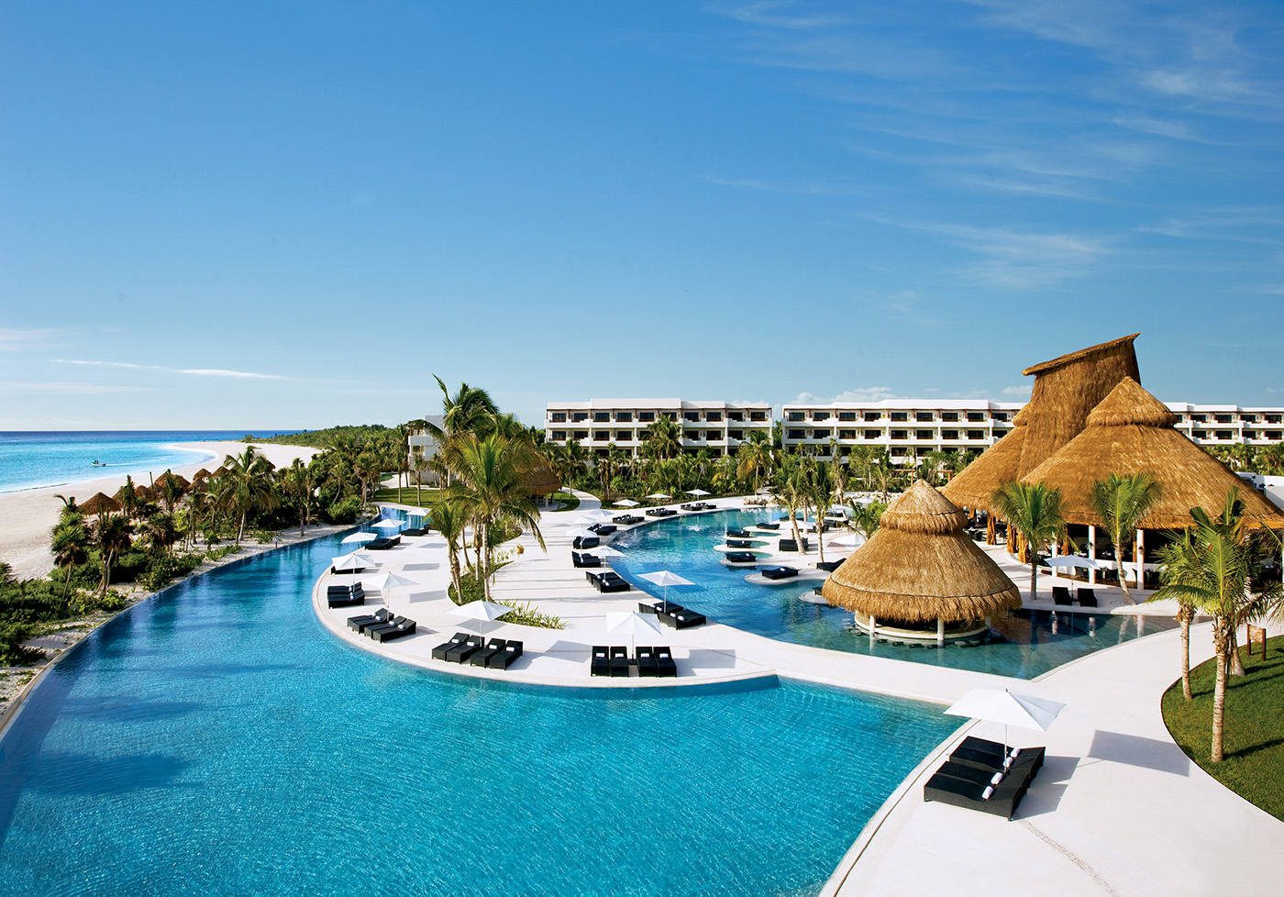
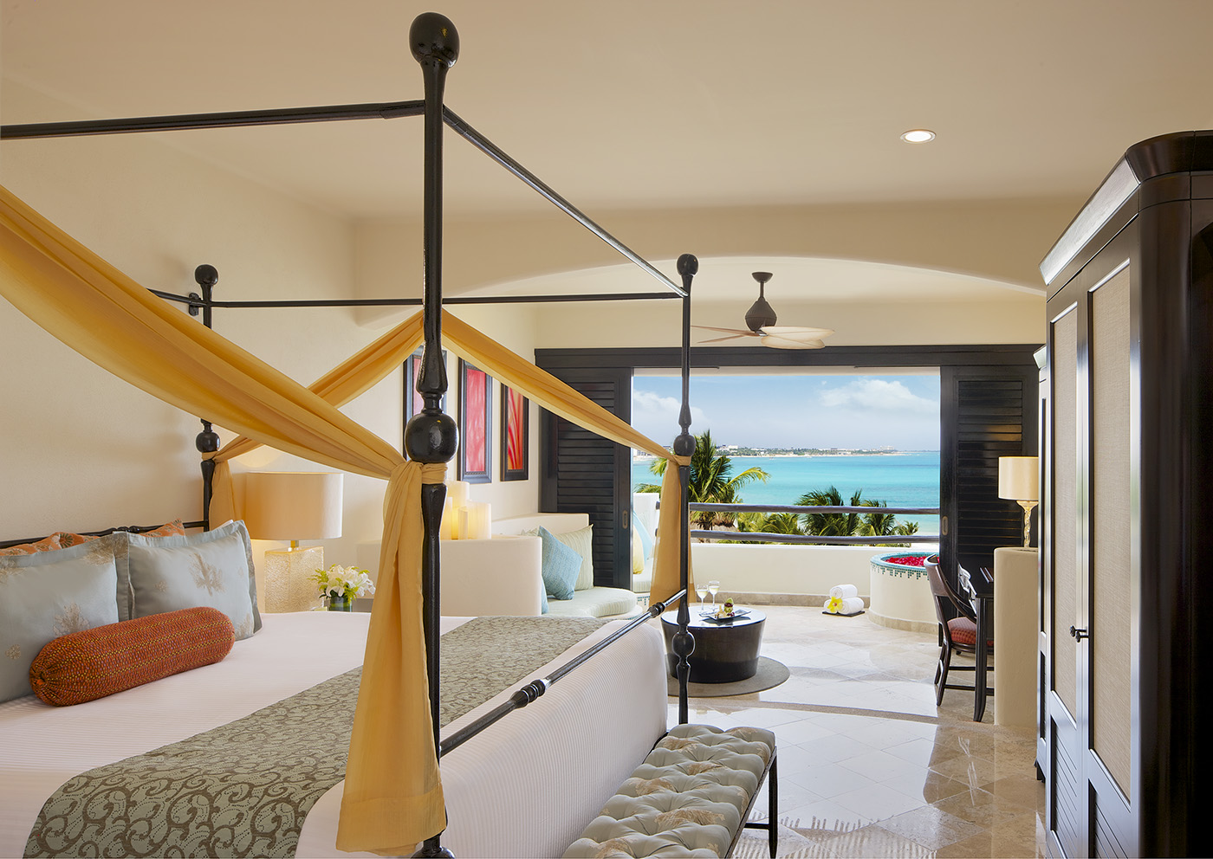
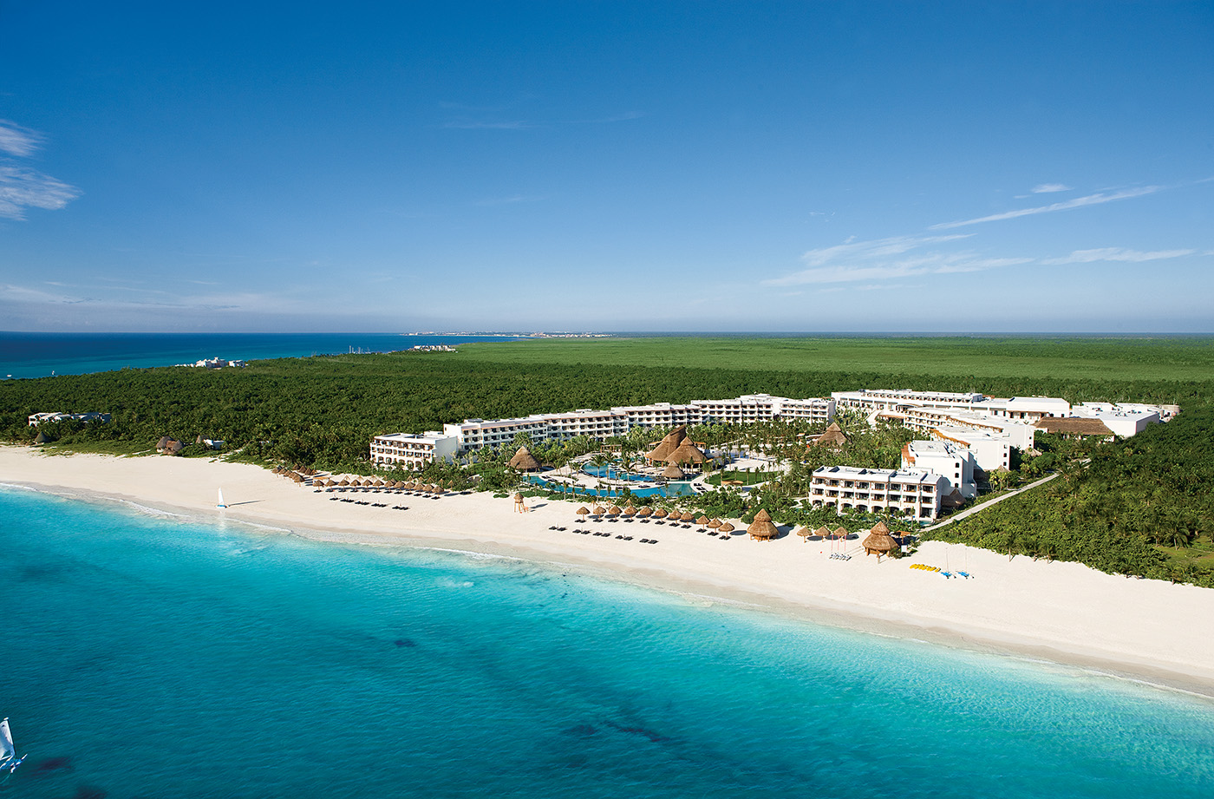
Hotel Secrets Maroma Beach Riviera Cancun 5* - All Inclusive

Riviera Maya - Mexic

(de la 1655€ / persoana / sejur 7 nopti / loc in camera dubla standard, transfer, avion din Madrid)*

Destinatie
Mexicul este renumit pentru plajele sale fantastice, dar si pentru ruinele si piramidele aztece si mayase. Mexicul ocupa locul 10 mondial in topul destinatiilor turistice.

Localizare
Este un hotel dedicat adultilor, situat pe una dintre cele mai faimoase plaje virgine din Mexic, intr-o ambianta ideala pentru a va bucura de aventura, relaxare si dragoste. A fost distins cu Five Diamond Award pentru standardele ridicate de calitate, varietatea de facilitati si nivelul ridicat al serviciilor.

Facilitati hotel
Secrets Maroma Beach Riviera Cancun are facilitati specifice unui hotel de lux: servicii concierge 24 h, serviciu de curatenie zilnic, realimentarea zilnica a minibarului, WiFi gratuit, piscine, sezlonguri si prosoape de plaja, Spa, tratamente si masaje, centru de conferinte cu pana la 600 de locuri, facilitati si servicii dedicate pentru nunti, transfer privat la si de la aeroport etc.

Gastronomie
In cadrul complexului hotelier exista un restaurant tip bufet cu bucatarie internationala, 6 restaurante a la carte gourmet (francez, mexican, asiatic, cu fructe de mare proaspete, italian si barbecue) si 7 baruri. Oaspetii iau micul dejun si pranzul sub forma de bufet, iar rezervarile in restaurantele a la carte trebuie facute din timp.

Sport si relaxare
Complexul are 13 piscine cu o suprafata totala de 7.000 m2, sala de gimnastica moderna, jacuzzi in aer liber, precum si facilitati si echipamente pentru practicarea a diferite sporturi: caiac, snorkeling, navigatie etc. Oaspetii beneficiaza de un program variat de divertisment pe tot parcursul zilei si noptii (spectacole si petreceri tematice). Contra cost, clientii pot beneficia de serviciile exclusiviste ale unui Spa de peste 1100 m2, care dispune de cele mai noi tehnologii in hidroterapie si tratamente traditionale.

Camere
Hotelul are un total de 412 apartamente de lux, cu decoratiuni din lemn si dotate cu un pat King Size cu baldachin sau doua paturi duble, aer conditionat, ventilator de tavan, baie cu uscator de par si cada cu hidromasaj pentru 2 persoane, minibar cu realimentare zilnica cu apa, sucuri si bere; aparat de cafea Nespresso, TV prin satelit, DVD player, ceas cu conexiune iPod, WiFi gratuit, fier de calcat, seif, balcon sau terasa si serviciu de concierge in fiecare cladire. Room service 24 h. In ziua sosirii, oaspetii vor gasi in camera o sticla de rom si un cos cu fructe din partea hotelului.

Zborurile de legatura intre Romania si Madrid
Tarifele pentru zborurile catre Madrid incep de la:
60 € pentru plecarile din Bucuresti
64 € pentru plecarile din Craiova
100 € pentru plecarile din Bacau
104 € pentru plecarile din Timisoara
122 € pentru plecarile din Sibiu
159 € pentru plecarile din Cluj-Napoca
Tarifele variaza in functie de data rezervarii si a zborului. Pentru mai multe informatii apelati la consultantii de turism Aerotravel.
Calendarul plecarilor:
Plecare
Luna | Februarie - Mai | Iunie – Septembrie | Octombrie
Ziua | luni, vineri | luni, marti, joi, vineri, sambata | luni, vineri, duminica

Servicii incluse:
Bilet avion Madrid – Cancun si retur
Taxe de aeroport
Transfer aeroport – hotel – aeroport
7 nopti cazare regim de masa conform hotelului
Asigurare medicala pe teritoriul Mexic

Servicii neincluse:
Bilet de avion Romania – Madrid si retur
Taxe guvernamentale se achita pe aeroport in Mexic (70 euro/ pers la iesirea din tara)
Taxa hoteliera 2 euro/pers/zi, recomandat 1 noapte de cazare la dus
Alte servicii decat cele specificate ;

Note:
Oferta este valabila in limita locurilor disponibile din momentul rezervarii ferme.
Fotografiile din cadrul ofertei au character informativ.

